Гражданите трябва да оставят едрогабаритните отпадъци до контейнерите за битов отпадък, като не ги смесват със строителни отпадъци, образувани при ремонтни дейности на домакинства и зелени отпадъци/клони, окосени треви и др./ само в определените дни
СЪГЛАСНО ПОСОЧЕНИЯ ПО-ДОЛУ ГРАФИК – в часовия диапазон от 19:00 ч. на предходния ден до 08:00 ч. на съответния ден.

Лицата, при чиято дейност се образуват строителни отпадъци и ги изхвърлят извън обявения График, са длъжни да ги събират в наети от тях специализирани контейнери и ги предават на лица притежаващи документ, издаден по реда на ЗУО, след издаване на направление по чл. 58, ал. 1 от Наредбата за управление на отпадъците и поддържане и опазване на чистотата на територията на Столична община.
При неизпълнение на това задължение се налага глоба на физически лица от 300 до 1 000 лв., на юридически лица от 1 400 до 4 000 лв. съгласно Закона за управление на отпадъците.

Фирмата изпълнител събира и разделно транспортира едрогабаритните и строителни отпадъци, образувани при извършване на ремонтни дейности от домакинствата съгласно следния

ГРАФИК

ЗА СЪБИРАНЕ И ТРАНСПОРТИРАНЕ НА ЕДРОГАБАРИТНИ ОТПАДЪЦИ ЗА РАЙОН:

„ВРЪБНИЦА”
ЕГО | ДЕН ОТ СЕДМИЦАТА | КАРЕ
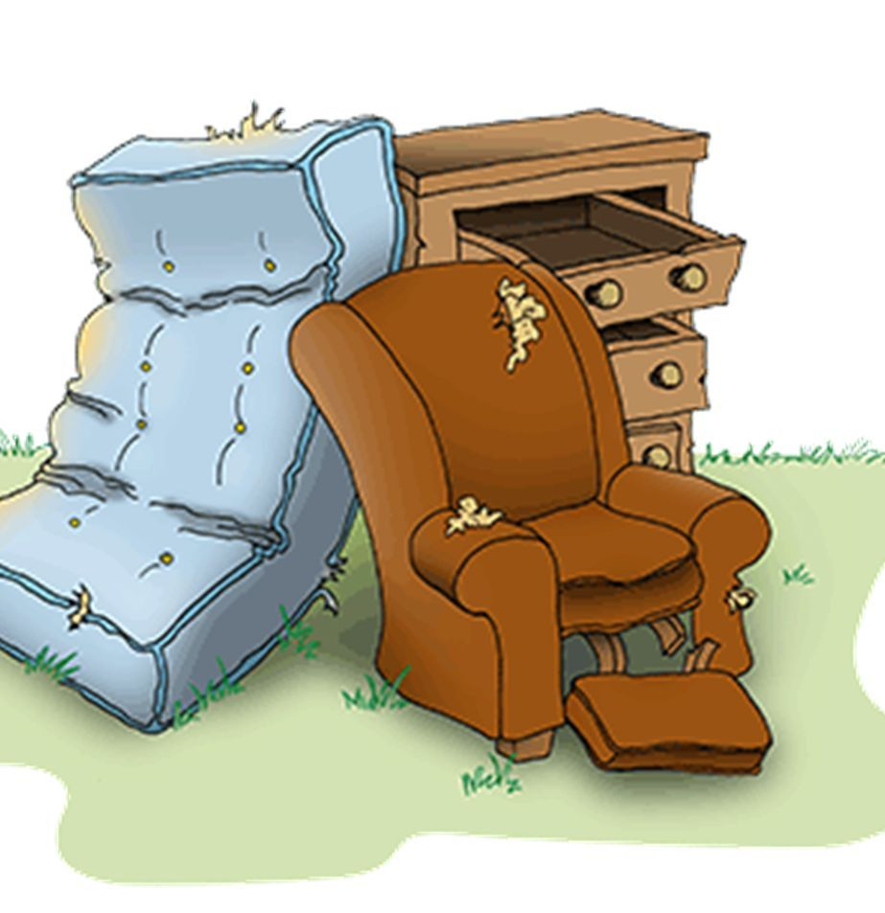  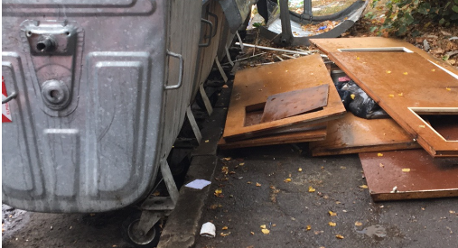  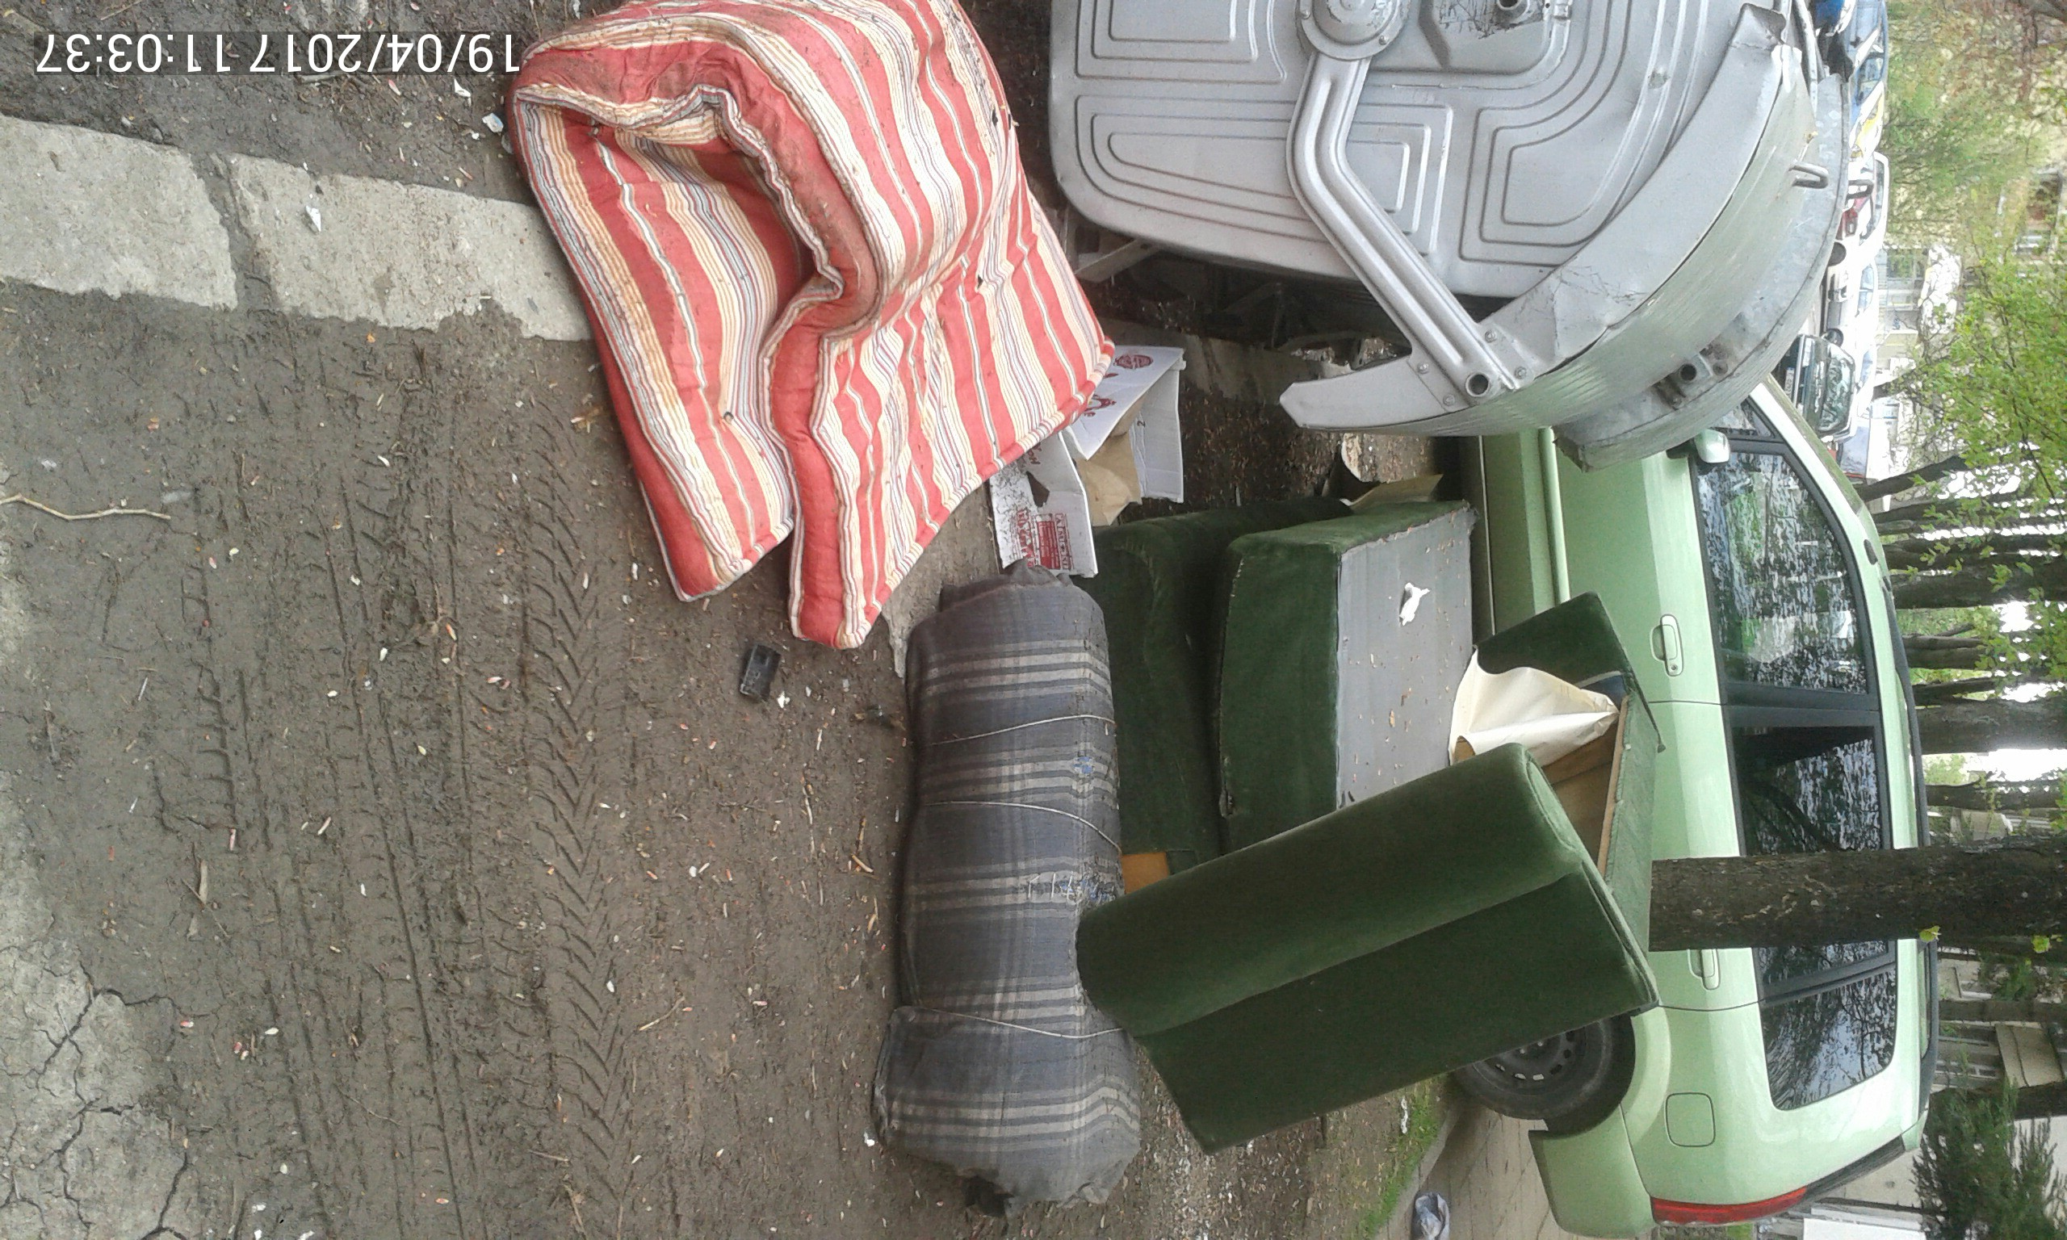 | Понеделник  За улици с масов градски транспорт от 09.00 ч до 16.00 ч. За улици с обществена значимост и вътрешно – квартални от 07.00 ч до 16.00 ч. | КАРЕ: ж.к. „Връбница“ 1 „Надежда 5“, жк. „Връбница“ 2 „Надежда 6“, ул. „Бели Дунав“, ул. „Хан Кубрат“, ул. „Адам Мицкевич“, ж.п. линии, бул. „Панчо Владигеров“, бул. „Ломско шосе“, Околовръстен път, граница Северен парк
 | Вторник  За улици с масов градски транспорт от 09.00 ч до 16.00 ч. За улици с обществена значимост и вътрешно – квартални от 07.00 ч до 16.00 ч. | КАРЕ: ж.к. „Обеля“ 1, кв. „Обеля“ - бул., „Панчо Владигеров“, ул. „14-та“, ул., „Рила“, ул., „Акад. Дмитрий Лихачов“, ж.п. линии
 | Сряда  За улици с масов градски транспорт от 09.00 ч до 16.00 ч. За улици с обществена значимост и вътрешно – квартални от 07.00 ч до 16.00 ч. | КАРЕ: Индустриална зона, кв. „Модерно предградие“, ж.к. „Надежда“ 3 - бул. „Панчо Владигеров“, бул. „Сливница“, река Суходолска, ж.п. линии, ул. „222“, ул. „Хан Кубрат“, ул. „Адам Мицкевич“
 | Четвъртък  За улици с масов градски транспорт от 09.00 ч до 16.00 ч. За улици с обществена значимост и вътрешно – квартални от 07.00 ч до 16.00 ч. | с. „Волуяк“, кв. „Толева махала“, кв. „Република“ 2
 | Петък  За улици с масов градски транспорт от 09.00 ч до 16.00 ч. За улици с обществена значимост и вътрешно – квартални от 07.00 ч до 16.00 ч. | КАРЕ: ж.к. „Обеля 2“ – бул. „Ломско шосе“, ул. „107-ма“, ул. „Акад. Дмитрий Лихачов“
 | Събота  За улици с масов градски транспорт от 09.00 ч до 16.00 ч. За улици с обществена значимост и вътрешно – квартални от 07.00 ч до 16.00 ч. | КАРЕ: ж.к. „Обеля“ 2 – бул. „Ломско шосе“ бул. „Илия Георгов“, ул. „107-ма“, ул. „Акад. Дмитрий Лихачов“, ул. „14-та“
 | Неделя  За улици с масов градски транспорт от 09.00 ч до 16.00 ч. За улици с обществена значимост и вътрешно – квартални от 07.00 ч до 16.00 ч. | ж.к. „Връбница“ 1 „Надежда 5“, жк. „Връбница“ 2 „Надежда 6“, ж.к. „Обеля“ 1, кв. „Обеля“, Индустриална зона, кв. „Модерно предградие“, ж.к. „Надежда“ 3, с. „Волуяк“, кв. „Толева махала“, кв. „Република“ 2, ж.к. „Обеля 2“, с „Мрамор“

.

